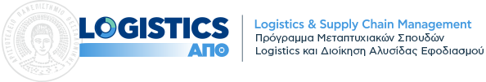
TIMETABLE FALL SEMESTER 2024-25
 | MONDAY | TUESDAY | WEDNESDAY | THURSDAY | FRIDAY
4.30-7.00 | Διοίκηση Επιχειρησιακών Λειτουργιών στον Τομέα των Υπηρεσιών  (Service Operations Management)  (G. Tagaras)  https://authgr.zoom.us/j/93706717921 | Μέθοδοι Επιχειρησιακής Έρευνας στην Εφοδιαστική (Operations Research Methods in L&SCM)  (A. Diamantidis)  https://authgr.zoom.us/j/94498780434  Meeting ID: 944 9878 0434 | Αναλυτική Μεγάλων Δεδομένων και Προβλέψεις L&SCM  (Big Data analytics and Forecasting in L&SCM)  (A. Tsadiras & Ch. Zikopoulos)  https://authgr.zoom.us/j/93588425281
7.00-9.30 |  | Διοίκηση Μάρκετινγκ στον Τομέα των Υπηρεσιών  (Services Marketing Management)  (Ch. Boutsouki)  https://authgr.zoom.us/j/91875273950?pwd=SForYmFIUmpDTWhHSG4zY3VvWFVNQT09 | Εφοδιαστική και Διοίκηση Αλυσίδας Εφοδιασμού (Logistics and Supply Chain Management)  (M. Madas)  https://zoom.us/j/6023848070?pwd=N3htUmgzb0VLMUY3c3luVGtiTyt1Zz09  Meeting ID: 602 384 8070  Passcode: 092462
Classes start on Monday 7th October 2023 –
ALL LECTURES WILL BE HELD AT HELEXPO- BUILDING 1

